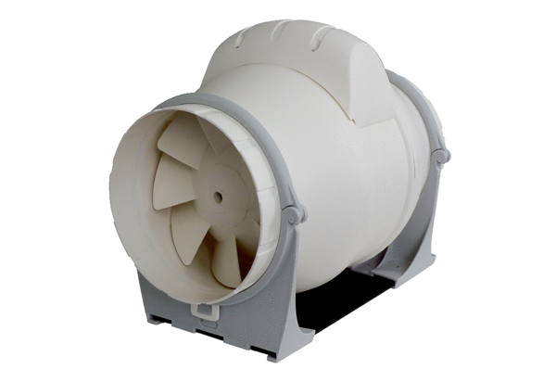Dijagonalni ventilator ERK 125 TJedinica za pakiranje: 1 komAsortiman: C
Broj artikla: 0080.0178Proizvođač: MAICO

